8月9日查看传输有效率该公司传输有效率为100%8月13日查看7月份传输有效率该公司27日-31日传输有效率为99.33%，查看数据发现。
系统自动修约手工修约数据
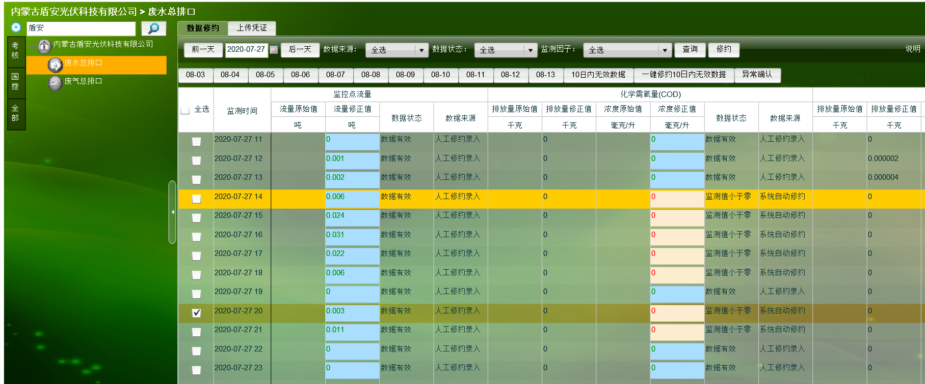
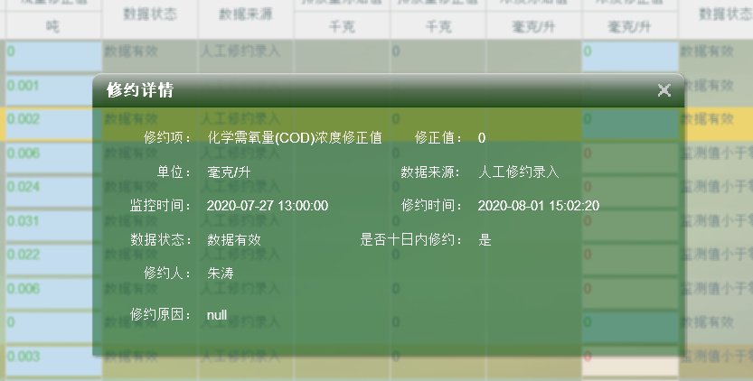
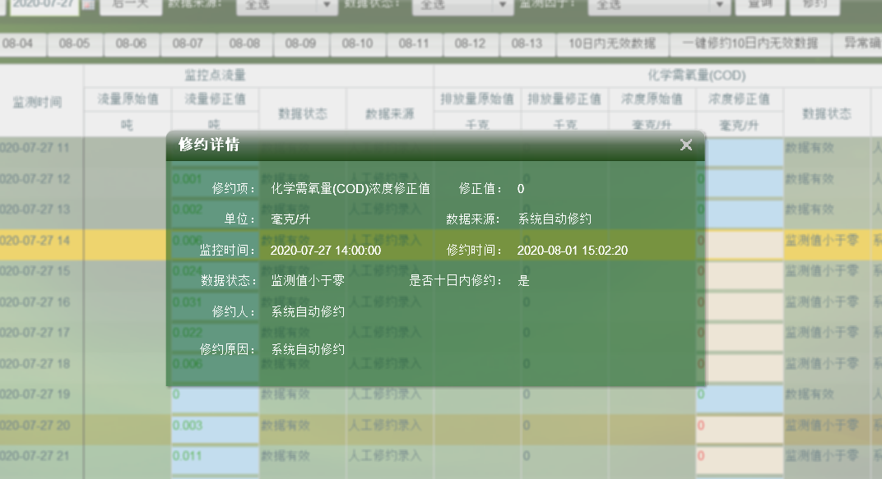
导致日数据COD 因子缺失
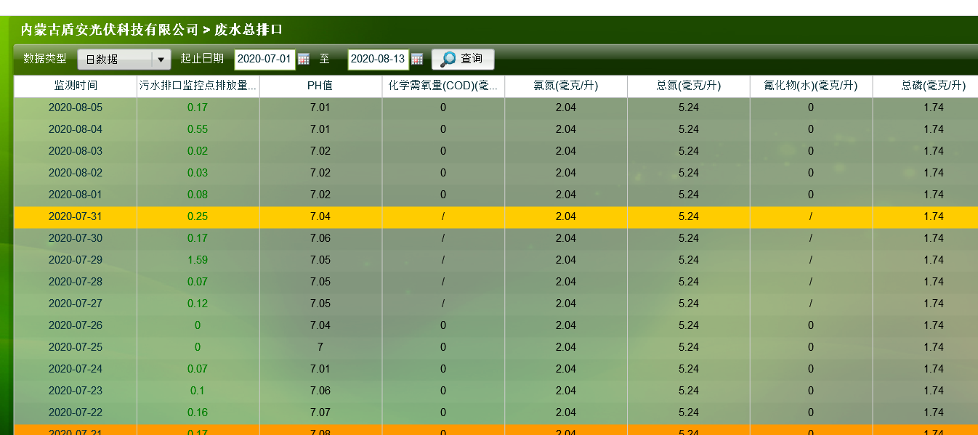
凭证关联情况
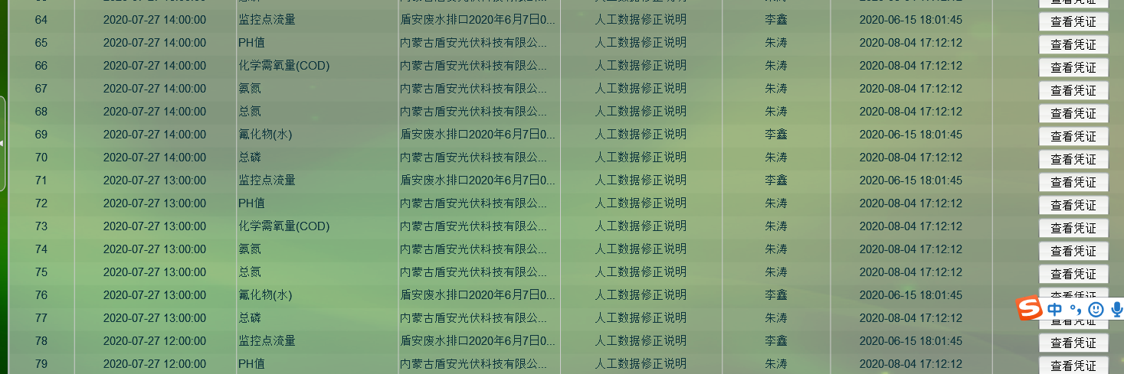
希望解决并且重算传输有效率。

